

Corso di Laurea in Informatica Umanistica
Relazione

Video interviste per l’orientamento:
Esempi, problemi e soluzioni

Candidato: Daniele Bologna
Relatore: Enrica Salvatori
Correlatore: Elvira Todaro
Anno Accademico 2010-2011

Video per l’orientamento: esempi, problemi e soluzioni

Indice
- Introduzione: le nuove tecnologie e le tecniche d’orientamento

1.1 I new media e l’orientamento

1.1.1 Siti web

1.1.2 Forum

1.1.3 Multimedia

- Il Progetto iTunes U dell’Università di Pisa

2.1 Che cos’è iTunes U

2.2 Il progetto dell’ateneo pisano

- Realizzare un video d’orientamento

3.1 Che cos’è un Podcast

3.1.1 Il podcast di iTunes

3.2 Creazione e caricamento del Podcast

3.2.1 Il feed RSS

3.3 L’attrezzatura

3.3.1 La videocamera

3.3.2 Il microfono

3.3.3 Utilizzo della luce negli interni

3.4 Il setting e l’inquadratura

3.5 Cosa dire: il contenuto

3.5.1 I promo

3.6 Il montaggio

3.6.1 Correzione dell’audio

3.6.2 Manipolazione del video

3.7 Il Video finale

4. Conclusioni

- Bibliografia e Sitografia

1. Introduzione: le nuove tecnologie e le tecniche di orientamento
Il sistema universitario di oggi è caratterizzato da un elevato numero di iscrizioni, che costituiscono allo stesso tempo la risorsa e il biglietto da visita del singolo Ateneo, e da una quantità di corsi di laurea molto ampia e varia, spesso con titolature non immediatamente chiare e comprensibili: in questo contesto una buona attività di orientamento risulta fondamentale.
L’idea di università è molto cambiata negli ultimi anni, in passato l’esperienza degli studi era considerata come un momento in cui una persona sceglieva la propria strada nella vita, l’orientamento quindi era poco importante, in quanto si riteneva che la capacità di scegliere autonomamente fosse il segno di una maturità già acquisita. L’università era un ambiente più ristretto di oggi e i vari indirizzi di studio era molto ben delineati.
Le riforme dell’istruzione dagli anni sessanta ad oggi hanno reso gli atenei accessibili a fasce sociali più ampie della popolazione, questo ha portato a un cambiamento nel modo stesso di intendere l’università. Oggi essa è vista da molti come un’istituzione utile per ottenere un’istruzione specializzata e approfondita da sfruttare in ambito lavorativo, un periodo di formazione professionale. In un sistema come questo, caratterizzato da problematiche simili a quelle delle scuole superiori, l’orientamento assume quindi maggiore rilevanza. Il rischio di abbandono degli studi è molto alto, l’università deve quindi cercare di curare in maniera diversa il rapporto con gli studenti, tramite azioni volte a supportarne le scelte, al tutorato e al sostegno psicologico.
L’importanza assunta dall’orientamento è influenzata dal sistema educativo nazionale. Per esempio, la Germania ha un sistema educativo caratterizzato da una forte canalizzazione verso determinati percorsi di studi, dopo un primo ciclo di studi che dura fino ai 10-12 anni di età gli studenti devono scegliere tra quattro indirizzi di scuola superiore secondaria: il Gymnasium (che prepara a uno studio di tipo accademico), la Realschule (indirizzo di tipo generico), la Haupptschule (indirizzo professionale) e Gesamptschule, che invece accumula i vari percorsi. Per poter accedere all’università non è sufficiente il diploma della scuola superiore, come in Italia, ma bisogna possedere l’Abitur, un certificato di studi concesso solo agli studenti del Gymnasium.
Un sistema così fortemente canalizzato verso indirizzi di studio molto netti, con poche possibilità di cambiare percorso rende l’attività di orientamento meno importante che in altri paesi, lo studente infatti riceve un’istruzione molto specializzata in un settore e questo rende più semplice la scelta dell’università oppure ne impedisce l’accesso a chi non ha frequentato il giusto istituto secondario. Per contro l’Italia ha un sistema educativo più elastico e che rende l’accesso all’università aperto a tutti coloro in possesso di un diploma di scuola secondario, ma questa elasticità può rendere complessa la scelta dell’indirizzo di studi e rende alte le possibilità di abbandono degli stessi. È quindi molto importante cercare di dare agli studenti tutte le informazioni e gli strumenti necessari ad operare una scelta.
L’orientamento può essere definito come le attività di tipo informativo e formativo che hanno l’obiettivo di favorire le scelte di una persona ad un proprio progetto di vita e di lavoro.
Esistono varie tecniche per l’orientamento, come incontri, sportelli e brochure, tuttavia lo sviluppo tecnologico e la nascita di nuovi media digitali, come il web, ha permesso la nascita di nuove tecniche utili per l’orientamento da affiancare a quelle tradizionali, e che sfruttano le potenzialità di internet.

1.1 I new media e l’orientamento
Internet offre grandi potenzialità per l’erogazione di servizi a distanza, sia per la diffusione di informazioni, sia per la consulenza, in particolare offre vari vantaggi: è possibile raggiungere un numero di utenti molto maggiore che con i servizi tradizionali, anche categorie un tempo poco raggiungibili, come disabili, casalinghe, persone che abitano in zone isolate diventano a portata di mano a costi molto bassi, internet offre inoltre il vantaggio di rendere i servizi personalizzabili e disponibili 24 ore al giorno. Altro vantaggio offerto dalla rete è l’enorme semplificazione nella pubblicazione e nell’aggiornamento di informazioni. È possibile caricare in rete una quantità consistente di informazioni e nel caso un utente richieda informazioni dettagliate su un argomento specifico la possibilità di indirizzarlo attraverso collegamenti ipertestuali verso siti specifici.
Anche nell’ambiente universitario può rivelarsi vantaggioso l’utilizzo di strumenti digitali. Una ricerca effettuata dal NICEC (istituto che svolge ricerche nel campo dell’orientamento) e dal CSU (organizzazione delle università britanniche che svolge attività di ricerca) lo ha dimostrato: lo scopo è stato quello di analizzare l’organizzazione dei servizi di orientamento nelle università del Regno Unito, degli Stati Uniti e della Finlandia. L’analisi è stata realizzata intervistando e raccogliendo le testimonianze di molti utenti e operatori, in modo da accumulare una consistente conoscenza del fenomeno.
Il lavoro è stato svolto negli anni 2000 e 2001, cioè quando ancora l’uso di internet non era ancora consolidato come oggi, il risultato infatti rivela che benché le università disponessero di un sito web, esse erano in larga parte legate a servizi di orientamento tradizionali, e che lo strumento digitale era usato come supporto. Nonostante questo, già a quel tempo Internet mostrava vari vantaggi: rendere visibili a livello internazionale le attività svolte in ateneo, rendere la comunicazione più economica, semplificare la gestione di migliaia di studenti, offrire agli utenti interfacce interattive che potessero sostituire l’interazione faccia a faccia.
A distanza di un decennio da quella ricerca, l’uso di internet è ormai parte integrante della vita universitaria, come nell’orientamento tradizionale, anche con i nuovi media esistono varie tecniche per erogare servizi di orientamento.

1.1.1 Siti web
Lo strumento più usato nei servizi d’orientamento è il sito web, molte università dispongono di siti dedicati, con aree appositamente predisposte all’orientamento. Queste aree vengono realizzate basandosi su quelle che possono essere le esigenze degli studenti, cioè i principali destinatari dei servizi.
Oltre a siti creati dalle università è interessante segnalare come esistano anche siti creati da privati con lo scopo di orientare le scelte degli utenti, in prevalenza ragazzi da poco reduci dagli esami di maturità, e che stanno valutando se iscriversi all’università.
Un grande numero di siti rivolti esclusivamente agli studenti può essere molto utile e permette di raggiungere utenti con obiettivi molto diversi, riporto l’esempio di uno di questi siti skuola.tiscali.it, che si rivolge ad un pubblico di utenti molto ampio, che va dagli studenti delle scuole medie fino a quelli universitari.
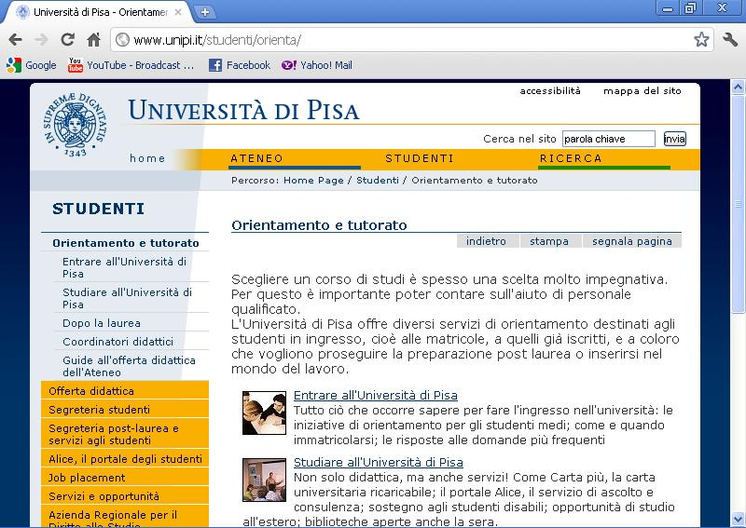
Figura 1. la pagina del sito dell'università di Pisa dedicata all'orientamento degli studenti

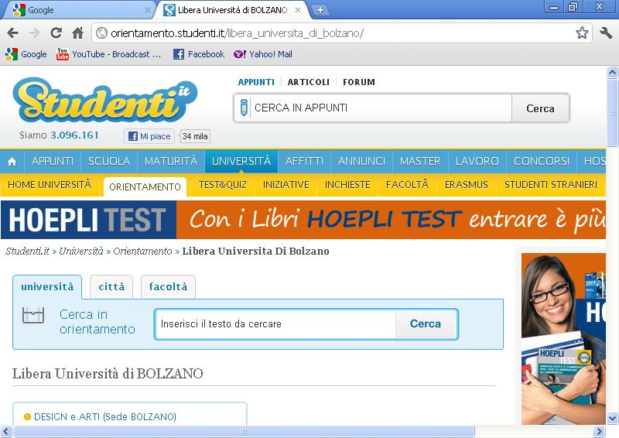
Figura 2. un sito web dedicato agli studenti

Per parlare ad un pubblico così vario il sito è diviso in sezioni ben distinte, nell’immagine in basso è visibile la pagina d’apertura della sezione dedicata all’orientamento universitario, cioè una parte rivolta non tanto a chi è già iscritto all’università, ma ai neo-diplomati in genere, cioè a una fascia di pubblico che non ha ancora scelto cosa fare al termine delle scuole superiori.
Un sito come questo si pone diversi obiettivi: dare informazioni su come sono organizzate le università, sono presenti infatti link a pagine molto dettagliate, mostrare alternative valide all’iscrizione all’università, come ad esempio il lavoro o la carriera militare.
Un altro aspetto interessante è la presenza di test d’orientamento che permettono all’utente di scoprire per quale indirizzo è più portato, sono stati anche caricati i test d’ingresso delle facoltà a numero chiuso, per esempio Medicina, che sono stati utilizzati negli ultimi anni.

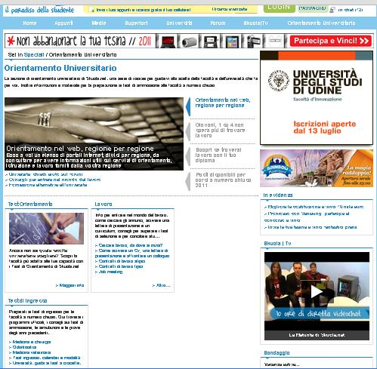
Figura 3. La sezione Orientamento universitario di Skuola.tiscali.it
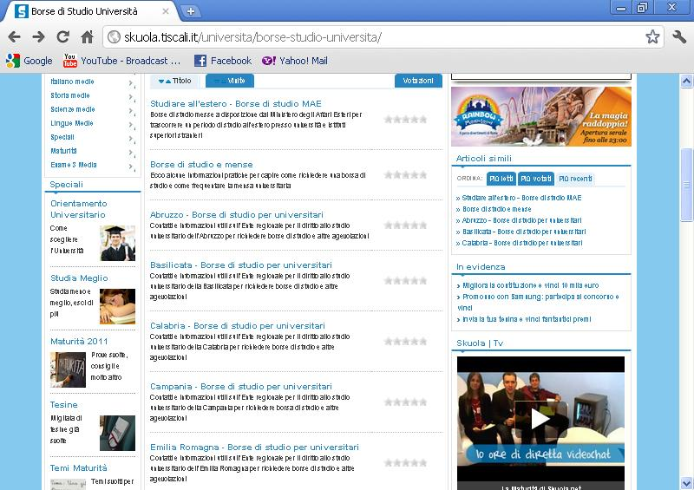
Figura 4. L’immagine a sinistra mostra la pagina web dedicata alle borse di studio, si tratta di una lista di link ad altrettante pagine, ognuna con gli uffici da contattare per avere informazioni, divisi per regione.

1.1.2 Forum
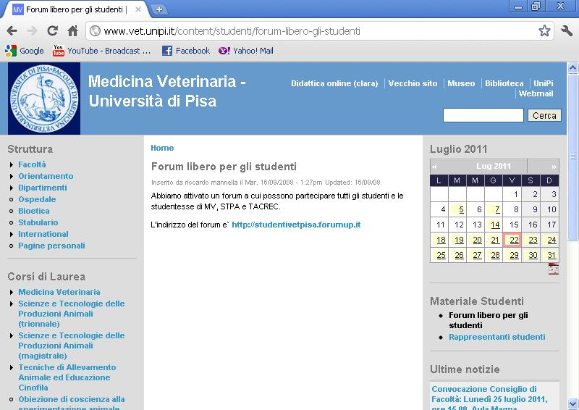
Uno strumento molto utile per la ricerca di informazioni sono i forum, qui uno studente può ricevere tutte le risposte che desidera da altri studenti. È un sistema molto economico ed efficace. Nell’università di Pisa esistono diversi forum per ciascuna facoltà e corso di studio, ma esistono anche diversi forum esterni agli atenei e creati da privati, un esempio è studenti.it, una community dedicato agli studenti (non solo universitari).

Figura 5. l’home page del Forum della facoltà di veterinaria dell’Università di Pisa

1.1.3 Multimedia
Gli ultimi anni hanno visto la nascita del web 2.0, cioè del web in cui sono gli utenti stessi a farsi creatori dei contenuti di un sito e che punta alla socializzazione tra gli utenti. Social Network come Facebook e siti di condivisione di file, come Youtube (nel caso dei video) sono oggi tra i siti più visitati.
Una delle caratteristiche del web 2.0 è la diffusione virale delle informazioni, cioè la facilità con cui il passaparola tra utenti permette la diffusione rapida di un elemento. Già molte imprese hanno intuito la forza di questo fenomeno improntano le proprie strategie di marketing sul passaparola del web.
Anche per un’università l’accesso al 2.0 può essere utile, per esempio la creazione di una pagina su un social network, a cui gli studenti possono iscriversi e consigliare ai propri amici di iscriversi può garantire la rapida propagazione di notizie riguardanti l’ateneo.

Un elemento multimediale molto utile per l’orientamento sono i video. Ci sono molte piattaforme in rete che permettono il caricamento di file audiovisivi con costi bassissimi, un esempio è Youtube in cui varie università hanno creato canali appositamente dedicati all’orientamento degli studenti, ma esistono anche altre piattaforme che permettono lo stesso, come iTunes U.

L’argomento principale di questa tesi è appunto l’utilizzo di filmati audiovisivi nell’orientamento universitario, in particolare facendo riferimento al progetto iTunes U dell’università di Pisa, un progetto che prevede il caricamento sulla pagina dell’ateneo di materiale didattico (come lezioni on-line) e la realizzazione di video volti a descrivere brevemente descrizioni dei singoli insegnamenti.
Nell’estate del 2011 ho partecipato in qualità di stagista per il CISIAU, alla registrazione dei suddetti video per alcune facoltà. Nel corso della tesi si parlerà sia della realizzazione concreta di questi filmati, ma anche delle soluzioni e delle tecniche applicate da altre università, per altri progetti. Lo scopo è quello di fornire una descrizione del fenomeno, dei suoi vantaggi, delle sue opportunità.

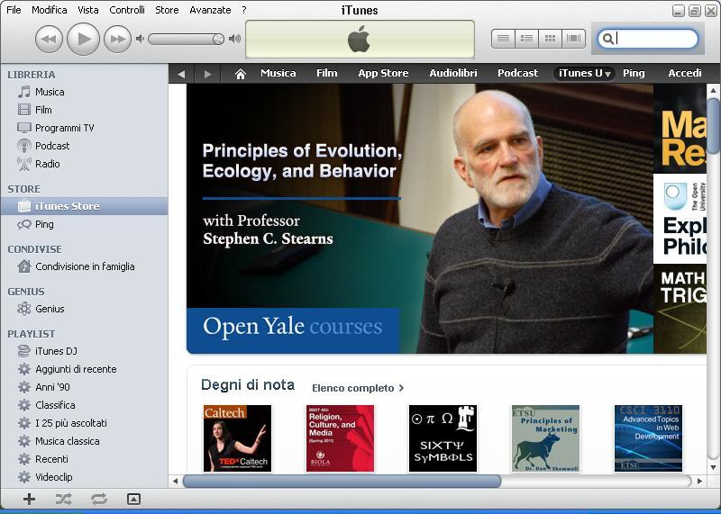
Figura 6. l’home page di iTunes U.

Sarebbe sbagliato pensare che il successo dell’orientamento dipenda solo dalla scelta del canale comunicativo, sia tradizionale che di nuova generazione, ma anche dalla logica e dall’approccio adottato.
Internet, com’è noto, permette di fornire agli utenti una quantità di dati superiore rispetto ai media precedenti, tuttavia occorre scegliere attentamente come questi dati debbano essere organizzati e filtrati, nel caso del web questo esigenza si traduce nel bisogno di creare siti ben strutturati e semplici da utilizzare, la comunicazione di una pagina web può essere resa più efficace tramite l’uso degli standard e delle regole consigliate dagli esperti di Usabilità.
Lavorando con grandi quantità di informazioni è importantissimo che esse siano presentate in modo chiaro, altrimenti c’è il rischio di confondere e disorientare gli utenti facendo così risultare controproducente l’intera attività.
L’orientamento può essere costruito seguendo diverse logiche, che mirano ad obbiettivi diversi, ognuno dei quali però mostra dei limiti: per esempio, lo scopo può essere quello di informare gli utenti in modo da supportarlo nella sua scelta l’intera attività d’orientamento sarà improntata sul mettere a disposizione dell’utente molti dati da presentare in modo uniforme, questo metodo ha il limite di non valutare le differenze tra le varie tipologie di utenti e l’interpretazione che essi possono fare dei dati.
2. Il Progetto iTunes U dell’Università di Pisa
Prima di cominciare la descrizione del fenomeno dei video orientamento è opportuno fare un breve accenno al portale iTunes U, cioè al progetto entro il quale si collocano le riprese a cui si farà riferimento. Le video interviste d’orientamento a cui ho partecipato alla realizzazione sono infatti solo una parte di un progetto ben più ampio.

  - Che cos’è iTunes U
iTunes è un’applicazione sviluppata dalla Apple a partire dalla fine degli anni ’90 e andando sviluppandosi nel corso degli anni. Si configura come un programma per la lettura di file audio multimediali, come windows media player, per esempio, ma offre anche numerosi altri servizi. Permette infatti l’acquisto di file musicali, sia come singoli brani, sia come album, l’acquisto o il noleggio di film in formato digitale attraverso una sezione dell’applicazione detta iTunes Store.
È un’applicazione che ha avuto molto successo, nel giugno del 2011 la Apple ha infatti dichiarato che le vendite di brani musicali tramite lo store ha raggiunto più di 15 miliardi di pezzi venduti. Una delle caratteristiche che hanno permetto ad iTunes di avere questo successo è la possibilità di scaricare i file su dispositivi come iPod, iPhone e oggi anche iPad.
Oltre ad essere un “negozio di musica on-line”, iTunes si è rivelato uno strumento molto utile anche per la didattica, esiste infatti una sezione dello store chiamata iTunes U creata appositamente per permettere la diffusione di materiale didattico delle università, la U del nome è, appunto, un acronimo di University.
Un’università può creare una propria pagina su iTunes U e caricarvi file di diversa natura e tipologia. L’applicazione offre la possibilità di mettere a disposizione degli studenti materiale utile per lo studio, come file in formato pdf, ma soprattutto file multimediali come registrazioni podcast di lezioni registrate direttamente in aula, che possono essere molto utili per studenti che non hanno la possibilità di seguire regolarmente le lezioni o che più semplicemente vogliono ripassare la lezione riascoltandola.
Oltre alla didattica il portale iTunes U ha molte altre utilità, essendo un sito liberamente accessibile, è utilizzato anche per la diffusione di materiale non solo rivolto ad un pubblico interno come gli studenti, ma a tutti gli altri utenti, ci sono per esempio corsi di lingua, corsi di informatica, lezioni di storia dell’arte, convegni, conferenze e molto altro.
Uno di questi utilizzi è la creazione di video d’orientamento, ovvero di filmati che hanno lo scopo di descrivere brevemente il contenuto e gli obbiettivi di un insegnamento tenuto da un docente all’interno dell’università.
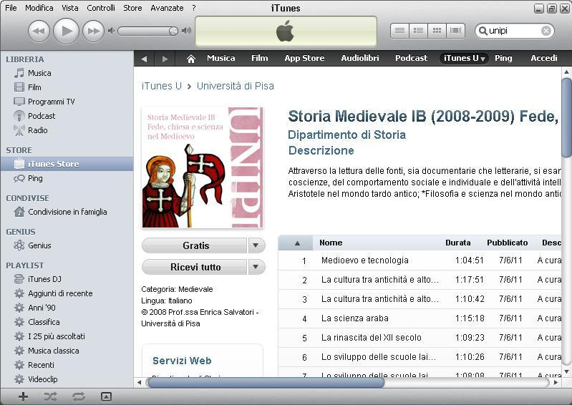
Figura 7. una pagina dedicata ad un corso da cui è possibile scaricare podcast di lezioni

2.2 Il progetto dell’ateneo pisano
Il progetto dell’università per la creazione del sito dell’università di Pisa su iTunes U ha avuto inizio nel gennaio 2011, l’iniziativa è stata presentata al Rettorato, il tredici di quel mese, dal prorettore vicario, professoressa Nicoletta De Francesco, e dalla professoressa Enrica Salvatori, responsabile per l’Ateneo del progetto iTunes U. L’università di Pisa si configura così come uno dei primi atenei in Italia, il primo in Toscana, a sviluppare un proprio sito sul portale iTunes.
Lo scopo è quello di favorire l’approfondimento a distanza, consentendo un accesso rapido e facile a risorse didattiche, conferenze, incontri e altro, il rettore Massimo Mario Augello ha commentato in questo modo l’iniziativa: "L'Università di Pisa, fondata nel 1343, è una delle più antiche e prestigiose d'Italia, tradizionalmente all'avanguardia nel settore delle nuove tecnologie e questo progetto è un ulteriore esempio di unione tra tradizione e innovazione". In occasione del lancio sul sito sono stati caricati oltre 150 file provenienti da facoltà scientifiche e umanistiche; un settore importante è coperto da materiali riguardanti il vasto patrimonio museale legato all'Ateneo, nel tempo sono andati ad aggiungersi ulteriori file, con formati molto diversi.
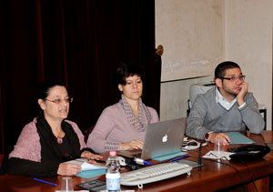
Il sito è stato sviluppato all’interno del Laboratorio di Cultura Digitale, tra i primi podcast didattici caricati vanno ricordati corsi di storia e di lingue e scorci video della vita universitaria, che delineano i profili e le esperienze degli studenti, oltre che audio-conferenze introduttive sulla scienza. gli studenti possono così scaricare gratuitamente materiale didattico sul proprio computer e trasferirli su un dispositivo mobile, come un iPod, in modo da usufruirne in ogni momento.
Figura 8. una foto della presentazione del progetto, da sinistra: la professoressa De Francesco, la professoressa Salvatori e Claudio Benedetti, responsabile del sito iTunesU dell’ateneo

La responsabile del progetto, la professoressa Enrica Salvatori ha definito così l’avvio del lavoro: "Il podcasting, audio o video, è ormai diventato un potente strumento per la formazione permanente. Al CISIAU da anni cerchiamo di utilizzare al meglio le nuove tecnologie per favorire l'insegnamento, l'apprendimento e la ricerca.
L'interfaccia di iTunes U consente la pubblicazione on-line di contenuti prodotti all'interno dell'Università in modo agile e sicuro al tempo stesso; inoltre, si integra bene con la piattaforma per l'e-learning ad accesso aperto che stiamo già utilizzando".
Tra le varie funzioni del sito vi è anche quella di supportare l’orientamento degli studenti, o comunque degli utenti, tramite dei filmati che descrivano il contenuto degli insegnamenti delle varie facoltà, ovvero dei video podcast.

3. Realizzare un video d’orientamento
Dal punto di vista formale un video d’orientamento è un filmato di durata abbastanza breve, 5-7 minuti, in cui vengono date delle informazioni su un argomento con lo scopo di supportare le scelte dello spettatore in merito a quel relativo argomento.
I video a cui si fa riferimento in questa tesi hanno come obiettivo la descrizione del contenuto di un corso fatta da un docente dell’università, ma l’argomento e la tecnica di realizzazione può variare molto, per esempio l’argomento può essere l’università nel suo insieme o una facoltà in generale.
Nel caso specifico di questa tesi tratteremo dei video realizzati all’interno dell’università di Pisa, che hanno come argomento la descrizione degli insegnamenti, poiché questi video sono realizzati per essere caricati in rete e visualizzati, o scaricati, dal portale iTunes U, questi video possono essere definiti dei podcast.
Prima di iniziare a trattare in dettaglio le fasi e le tecniche usate nella produzione dei video è utile descrivere in che modo sono state organizzate le riprese per il progetto dell’università di Pisa.
Come stagista ho partecipato alla riprese nelle facoltà di Lingue e Letterature straniere, Veterinaria, Agraria, Chimica, Informatica e Storia, che si sono svolte tra il Giugno e Luglio del 2011.
Dal punto di vista organizzativo la prima fase è quella di cercare di stabilire delle giornate in cui effettuare le riprese, queste giornate dovevano ricadere in date in cui fosse disponibile il maggior numero di docenti.
Per questo ai coordinatori di ogni facoltà interessata è stato chiesto di informare i docenti e di comunicare un elenco di nomi di chi intendeva partecipare.
L’adesione al progetto dei singoli docenti è stata diversa a seconda delle facoltà, in alcuni casi vi sono stati numerosi partecipanti, mentre in altri casi si sono presentati meno docenti di quanto era previsto. Questa diversità è dovuta ai metodi di comunicazioni che ogni facoltà ha utilizzato, in certi casi è stato efficace e in altri meno. La facoltà di Veterinaria è stata quella che ha saputo organizzarsi nel modo migliore, riuscendo a creare una forte adesione che ha permesso di intervistare l’80% del suo intero corpo docenti.
Le riprese si sono tenute in genere nelle sedi di facoltà, nelle quali veniva predisposto uno spazio apposito per le riprese, nella maggior parte dei casi una biblioteca, ma anche aule magne o nel caso in cui vi erano poche persone da intervistare, gli uffici.
La durata di una giornata di riprese è stimata con il numero di persone da intervistare, in media si è visto il tempo medio impiegato per completare un’intervista è di 20-25 minuti. In media un’intervista dura 5 minuti, ma va tenuto presente che un docente può tenere più corsi e quindi viene intervistato più volte e va comunque stimato anche un po’ di tempo utilizzato per spiegargli in cosa consiste il progetto e cosa deve fare, più eventuale tempo preso per correggere errori o problemi tecnici.
Una fase importante prima delle riprese è fare firmare al soggetto ripreso una liberatoria con la quale permette dal punto di vista legale le riprese e la loro pubblicazione.
Il materiale ricavato dalle interviste a questo punto è però ancora grezzo e occorrerà una fare di pulitura, montaggio e caricamento su iTunes. Il risultato finale al termine di questo lavoro è un video podcast.

In questa parte della tesi verranno affrontati gli aspetti della creazione di un video, partendo dalle apparecchiature utilizziate, trattando in seguito quel che concerne il contenuto, sia il messaggio che si vuole comunicare, sia le scelte pratiche come l’inquadratura e il set della riprese. Sarà poi affrontato l’argomento del montaggio, cioè delle fasi posteriori alle riprese che riguardano il miglioramento e la correzione del materiale filmato per poi caricarlo su un server.
Prima di descrivere tutte queste fasi è indispensabile approfondire il concetto di podcast, cioè quel tipo di file audiovisivi diffusi tramite il web di cui possono far parte anche i video d’orientamento.

3.1 Che cos’è un podcast
La parola Podcast è un neologismo creato dal giornalista Ben Hammersley, nel 2004, dalla contrazione di broadcast e iPod, è un programma a episodi distribuito via Internet usando un protocollo XML chiamato RSS. Le trasmissioni dei podcast possono essere brani audio, video, documenti o qualsiasi combinazione di questi tre tipi di contenuti.

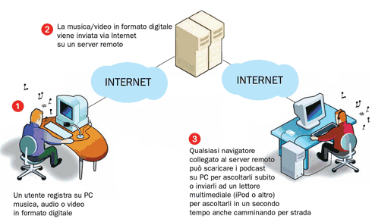
Figura 9. L’immagine sintetizza il concetto di podcasting.
L’operazione di podcasting non è semplicemente un download di file, ma permette di individuare una lista di servizi a cui abbonarsi tramite l’aggregatore, possibilmente suddivisa sulla base dei contenuti dei files. Dopo il download, è possibile essere informati del fatto se ci siano o no nuovi podcast della categoria a cui ci siamo abbonati.
Le trasmissioni e il documento XML vengono caricate su un web server. Per poter usufruire dei file è richiesta la registrazione dell’utente, in molti casi gratuita. L’iscrizione al podcast avviene tramite un’applicazione client detta aggregatore, che legge con regolarità il documento XML e scarica le nuove trasmissioni, un esempio di aggregatore è iTunes. È un sistema molto utilizzato, sia da vari musicisti che distribuiscono così i loro brani, sia nel mondo del giornalismo (basta citare le trasmissioni di “Repubblica Radio”), la maggioranza dei podcast attivi, comunque, non fa parte del circuito a pagamento o della grande editoria, ma è costituito dal cosiddetto "movimento indipendente", formato da semplici utenti che per passione diffondono i propri contenuti.
I podcast possono poi essere ascoltati in ogni momento poiché la copia del file, una volta scaricata automaticamente, rimane sul computer dell'utente abbonato. In tal modo non si rende necessaria alcuna operazione attiva da parte dell'utente. Altra caratteristica è il fatto che non è indispensabile l’accesso ad internet nella fase di ascolto o visualizzazione, necessario solo nella fase di download, questo permette l’utilizzo dai file anche off-line. Quest’ultima caratteristica ha creato polemiche sul piano legale e comporta una diversità con altri sistemi, come lo streaming, che invece richiede costantemente l’acceso alla rete.
I podcast possono essere usati per offrire vari tipi di programmi, come ad esempio registrazioni televisive, radiofoniche, ma anche nel nostro caso per registrare conferenze, lezioni, convegni o video interviste.
Ci sono vari formati podcast, come ad esempio AAC, che permette di creare degli slides show con una sequenza di immagini che scorrono con un sottofondo audio. Un podcast offre molti vantaggi, sia per il creatore, sia per gli utenti.
Vantaggi per i creatori di podcast:
- Il costo di distribuzione è limitato al costo del trasferimento dei dati;
- Gli elementi del podcast sono collegati con un documento Xml, un protocollo standard facile da usare che garantisce facilità nella creazione e usabilità
- Il protocollo RSS aiuta a stabilire con l’utente una relazione duratura, volontaria e comoda
- Il canale di distribuzione ha dimensioni praticamente illimitate, per questo è di facile accesso a chiunque
Vantaggi per gli utenti:
- Distribuzione gratuita
- Accesso a podcast provenienti da ogni parte del mondo;
- Le nuove trasmissioni compaiono automaticamente e si possono guardare o ascoltare ovunque, in qualsiasi momento.

3.1.1 Il podcast di iTunes
Come già anticipato, iTunes funge da aggregatore, cioè da interfaccia che permette caricare e scaricare di file podcast.
Per cercare un podcast o iscriversi basta utilizzare l’applicazione iTunes STORE, nella quale è disponibile un ampio catalogo di file, tra cui quelli di iTunes U, il download di tutti i podcast è gratuito.
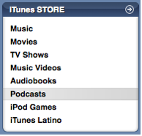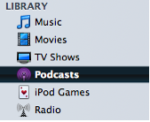
Figura 10. In alto, dettaglio della finestra per accedere ai podcasts di iTunes.

Abbonandosi gli utenti potranno ricevere automaticamente i nuovi file di un podcast, nel caso della didattica on-line questo permette di ricevere regolarmente il materiale delle lezioni. Un grande vantaggio dei podcast iTunes è il loro formato adatto per essere ascoltati o visualizzati tramite iPod.
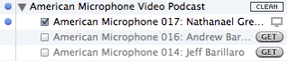
Figura 11, un dettaglio del download di un podcast su iTunes

Per i creatori di podcast iTunes offre anche vari servizi, come directory podcast, che permette ai creatori di pubblicizzare i propri lavori, è inoltre possibile stabilire dei controlli per il pubblico, per esempio segnalare contenuti non adatti ai minori.

  - Creazione e caricamento del Podcast
La creazione di un Podcast è relativamente semplice, basta poter disporre di un computer e dei software adatti, i quali si possono facilmente scaricare gratuitamente dalla Rete, è così possibile produrre privatamente un filmato audio o video da poter caricare sulla piattaforma aggregatore.

Farò riferimento al sistema utilizzato da iTunes, in quanto uno degli aggregatori più diffusi e perché è quello utilizzato per il progetto dell’ateneo.
La creazione di un podcast prevede diversi passi: dopo aver finito di creare il file occorre caricarlo su un server che lo renda pubblicamente accessibile tramite una URL, poi bisogna creare un file XML chiamato feed RSS e caricarlo sul server.

3.2.1 Il feed RSS
Il feed RSS è un documento che contiene i metadati riguardanti i podcast. Per essere facilmente leggibile è scritto con il linguaggio standard XML, ed è composto da una serie di tag riguardanti il titolo, l’autore, la descrizione del progetto, questi metadati, insieme all’illustrazione del podcast, sono il packaging del tuo prodotto. Sono quello che determina se il podcast comparirà nelle ricerche pertinenti, e influiranno sulla decisione degli utenti di fare clic o meno sul pulsante di iscrizione.
Per chiarire come è composto un feed riporto alcune righe tratte da un documento di un esempio presente sul sito di iTunes.
Il documento feed si apre come ogni documento XML con un tag di apertura.

<?xml version="1.0" encoding="UTF-8"?>

La seconda riga invece contiene il Namespace, senza dichiarazione, i tag sono privi di significato, perché serve a legare il documento ai tag iTunes.
<rss xmlns:itunes="http://www.itunes.com/dtds/podcast-1.0.dtd" version="2.0">
L’elemento <rss> funge inoltre da elemento radice, cioè l’elemento che racchiude l’intero contenuto del documento, il contenuto del nostro canale podcast è invece contenuto nel tag <channel>, che a sua volta contiene le informazioni riguardanti ognuno dei filmati di cui è composto il nostro podcast. Dopo il tag <channel> il documento elenca i metadati dell’intero canale e i singoli elementi.
<title>Tutto su tutto</title>
<link>http://www.example.com/podcasts/everything/index.html</link>
<language>it</language>
<copyright>&#x2117; &amp; &#xA9; 2005 Mario Rossi e famiglia</copyright>
<itunes:subtitle>Notizie su tutto</itunes:subtitle>
<itunes:author>Mario Rossi</itunes:author>
<itunes:summary>Tutto su tutto raccoglie notizie su tutto. Ogni settimana ci tuffiamo in un argomento diverso e ne parliamo quanto più possibile. Cerca il nostro podcast nell’iTunes Store</itunes:summary>
<description>Tutto su tutto raccoglie notizie su tutto. Ogni settimana ci tuffiamo in un argomento diverso e ne parliamo quanto più possibile. Cerca il nostro podcast nell’iTunes Store</description>
<itunes:owner>
<itunes:name>Mario Rossi</itunes:name>
<itunes:email>mario.rossi@esempio.com</itunes:email>
</itunes:owner>
<itunes:image href="http://example.com/podcasts/everything/AllAboutEverything.jpg" />
<itunes:category text="Technology">
<itunes:category text="Gadgets"/>
</itunes:category>
<itunes:category text="TV &amp; Film"/>
Questi tag riguardano il titolo, proprietario, la lingua, il copyright del podcast e altri dati. Gli elementi che contengono i matedati sono scritti nel seguente modo.
<itunes: [Nome del metadato] >
L’elemento <itunes:summary> contiene una descrizione riguardante lo scopo e l’argomento del podcast, come un sommario, appunto.
<itunes:image /> è l’elemento che invece deve rimandare all’immagine utilizzata come copertina del progetto attraverso una URL.
<itunes:category text="Technology"> è il tag che descrive a quale delle categorie in cui è diviso iTunes appartiene il lavoro.
I metadati di ogni file del podcast è definito nel feed nell’elemento <item>, all’interno del tag <channel> ve ne possono essere diversi.
<item>
<title>Sale e pepe</title>
<itunes:author>Mario Rossi</itunes:author>
<itunes:subtitle>Una breve introduzione su sale e pepe</itunes:subtitle>
<itunes:summary>Questa settimana parliamo di macina sale e macina pepe, confronteremo grado di macinatura, materiali di costruzione e aspetto estetico in generale. Unisciti a noi!</itunes:summary>
<itunes:image href="http://example.com/podcasts/everything/AllAboutEverything/Episode1.jpg" />
<enclosure url="http://example.com/podcasts/everything/AllAboutEverythingEpisode3.m4a" length="8727310" type="audio/x-m4a" />
<guid>http://example.com/podcasts/archive/aae20050615.m4a</guid>
<pubDate>Wed, 15 Jun 2005 19:00:00 GMT</pubDate>
<itunes:duration>7:04</itunes:duration>
<itunes:keywords>sale, pepe, macinare, entusiasmante</itunes:keywords>
</item>
Questa parte del documento contiene sia i metadati riguardanti il singolo file, sia il collegamento al file stesso, il quale è contenuto dell’elemento <enclosure>, il quale ha tre attributi: URL, length e type.
L’attributo URL contiene il collegamento al file video o audio, supporta vari tipi di estenzioni tra le quali: “m4a”, “mp3”, “mov”, “mp4”, “m4v”, “pdf” e “epub”.
L’attributo lenght invece è la dimensione in byte del file.
L’attributo type dipende dal tipo di documento a cui si riferisce il tag enclosure. La seguente tabella elenca i documenti più comuni e le estensioni del relativo tipo MIME.

File | Tipo
.mp3 | audio/mpeg
.m4a | audio/x-m4a
.mp4 | video/mp4
.m4v | video/x-m4v
.mov | video/quicktime
.pdf | applicazione/pdf
.ePub | documento/x-epub

  - L’attrezzatura
La creazione di un video destinato a comporre un podcast non è diversa dalla creazione di altri filmati. L’attrezzatura necessaria prevede una videocamera e dei microfoni, oltre che altri strumenti.
Prima di cominciare le riprese è importante organizzare la strumentazione: prima di tutto bisogna pensare all’autonomia, ci si deve munire di una certa quantità di nastri vergini da usare nelle riprese e di batterie di scorta per la videocamera, per non portarsi dei pesi superflui, è meglio non portarsi troppe cassette vergini, più della durata di quanto si stimi che durino le batterie della videocamera. Tuttavia, le batterie possono essere ricaricabili, ed è dunque necessario portarsi dietro il caricatore.
Un elemento importante è il cavalletto, detto anche treppiedi, ha il vantaggio di rendere stabile le immagini, che altrimenti, sarebbero molto più sensibili alle vibrazioni causate dalla mano dell’operatore, e dà inoltre la possibilità di manovrare la videocamera a distanza.
Nel caso dell’audio è opportuno munirsi di cuffie isolanti, che permettano di percepire meglio gli effetti udibili nella registrazione e individuare i suoni esterni.
L’intera attrezzatura è delicata e costosa, è quindi necessario munirsi di uno zaino o di una borsa specifica per trasportarla.

    - La videocamera
Le videocamere si dividono in due tipologie, analogiche e digitali. Negli ultimi anni l’uso dei modelli digitali si è man mano imposto fino a diventare lo standard, esse infatti dispongono di una risoluzione migliore, tuttavia i modelli analogici sono ancora molto utilizzati.
Le videocamere digitali si dividono in quelle che usano il formato DV e quelle utilizzano nuovi supporti, il primo tipo è diventato ormai leader nelle vendite.
Il modello utilizzato per realizzare i video per l’università di Pisa è una Canon XM2, una videocamera digitale che registra le immagini in supporti sia a nastro magnetico detti VHS-C, simili alle comuni VHS, ma di dimensione ridotta, sia su SecureCard.

Il formato DV delle videocamere digitali è contraddistinto dal fatto che le immagini vengono acquisite dalla videocamera direttamente in digitale e salvate sottoforma di bit sul nastro magnetico della cassetta, mentre in altri modelli, come quelli a VHS il segnale rimane sempre analogico, e quando si copiano i dati o si cerca di trasferirli al computer, la qualità delle immagini analogiche può risultare alterata o peggioramenti, rischio minore nelle videocamere digitali.
I modelli digitali inoltre permette una risoluzione doppia rispetto a quelli analogici ed immagini più nitide e colori più fedeli alla realtà. L’analogico a tuttavia il vantaggio di essere compatibile con i vcr casalinghi, ma ormai i modelli analogici sono poco richiesti sul mercato e poco utilizzati.
Oltre al formato DV sopra citato, esistono altri supporti utilizzati dalle videocamere digitali, come il DVD CAM, che permette di registrare i filmati direttamente su supporto DVD.
Un elemento importante nella scelta di una buona videocamera da utilizzare è il sensore di immagine o CCD (charged coupled device), che interpreta i dati dell’immagine trasferendoli poi sul nastro, si tratta di una piccola piastrina di silicio che, assieme all'obbiettivo, è in grado di catturare le immagini e di trasformarle, grazie ai sensori di cui è coperto, in segnali elettrici, che vengono interpretati per posizione, colore, intensità, ecc... e trasformati in bit o in impulsi analogici, a seconda del tipo di videocamera utilizzata. Per ottenere il movimento, dal sensore vengono estratte ad intervalli ravvicinati più immagini successive (tipicamente 25 al secondo). Di solito le videocamere hanno un solo sensore CCD, ma in certi modelli semi-professionali possono essere 3. La risoluzione dell’immagine dipende dal numero di pixel nel CCD. 450.000 px sono uno standard buono per un piccolo modello, mentre i modelli di medie dimensione arrivano a 800.000.
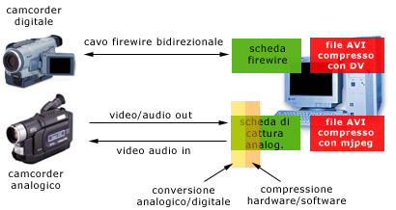
Figura 12, L’acquisizione dei dati al computer nei vari modelli di videocamera
Uno dei problemi principali nell’uso della telecamera è la luce, soprattutto nel caso di riprese in esterno, la luminosità varia molto durante la giornata e se le riprese richiedono più giornate, anche le condizioni meteorologiche possono essere diverse da un giorno all’altro.
Ci sono due tipologie di luce, quella naturale e quella artificiale, entrambe con caratteristiche diverse, che influenzano sulla qualità del video finale.
Le video-interviste dell’università di Pisa sono state svolte in interno, quindi con un’illuminazione artificiale, o naturale che penetra dalle finestre, in questo caso i problemi dettati dalla luce sono molto ridotti, ma comunque presenti. La luce può avere delle variazioni anche in interno, e questo può rendere i colori più o meno scuri. Le videocamere hanno dei meccanismi per adeguarsi alle variazioni di colori, in modo che nel progetto finale appaiano costanti, senza variazioni, questo meccanismo è detto Bilanciamento del bianco.
Questa operazione serve a far capire alla telecamera come deve gestire la luce e i colori, per effettuarlo è sufficiente posizionare un foglio bianco davanti alla telecamera e premere il pulsante dedicato bilanciamento. Grazie al bilanciamento del bianco, la telecamera gestisce tutti i colori in funzione del bianco che noi le abbiamo fatto "vedere", rendendoli più fedeli alla situazione.
È un’operazione che va ripetuta ogni volta che si passa dall’esterno ad interno o viceversa, altrimenti i colori di apparirebbero alterati: per esempio se abbiamo fatto il bilanciamento del bianco in un interno e subito dopo effettuiamo delle riprese all’esterno senza aver ripetuto l’operazione, i colori delle immagini in esterno ci apparirebbero tendenti all’azzurro, stessa storia nel caso opposto, in cui dall’esterno si entra in un interno, solo che in questo caso i colori tenderebbero verso il giallo.

In certi casi la luce proveniente dall’esterno può rivelarsi troppo intensa, in questo caso, è meglio chiudere le imposte delle finestre è limitarsi a lampade e proiettori.
La provenienza della luce dei proiettori è importante, si tratta infatti di una luce molto intensa, che può quindi influire parecchio sull’effetto finale, negli studi televisivi infatti la scelta posizionamento delle luci è studiata molto attentamente.
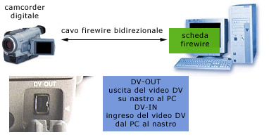
Figura 13, il funzionamento del DV-IN
Tra le funzionalità più interessanti delle videocamere c’è la funzione DV-IN, che permette di trasferire un file contenuto un hardware esterno, come un computer, all’interno della cassetta DV tramite la presa firewire, alcuni modelli sono anche provviste di prese analogiche che permetto di convertire in formato DV i dati sorgenti analogiche provenienti da TV, VHS, ecc... La videocamera richiede una costante manutenzione e un continuo controllo, perché il funzionamento errato di un componente incide sull’intero risultato finale. La lente è una delle parti a cui bisogna prestare più attenzione, per fare buone riprese bisogna mantenerla sempre pulita ed evitare che il sensore della messa a fuoco automatico venga ostruito in qualche modo.
Anche nell’utilizzo pratico della videocamera vi sono comportamenti da seguire per realizzare il video nel migliore dei modi. Occorre fare attenzione ai movimenti dello strumento: per evitare sfocature e scatti di immagini i movimenti laterali della videocamera devono essere lenti e anche nell’utilizzo dello zoom è meglio usarlo gradualmente.
    - Il microfono
Per la registrazione, il microfono integrato alla videocamera non è sempre efficace ed è quindi consigliabile dotarsi di un microfono esterno direzionale, con capacità di modificare il raggio di copertura a seconda del valore dello zoom o di un microfono ambientale, di quelli collocabili a terra, può essere impiegato per registrare tenendosi a debita distanza. Naturalmente deve possedere un cavo abbastanza lungo e deve essere mimetizzato e posizionato nella zona di interesse durante la fase di preparazione.
Esistono vari tipi di microfoni, quello utilizzato durante riprese per i video orientativi dell’università è un microfono ad asta collegato alla videocamera posizionato vicino al soggetto ripreso, ma ad una distanza tale che esso non compaia nell’inquadratura.
Il suono si divide principalmente in due tipi: mono e stereo. Nel caso dei video il tipo più usato è quello mono, anche perché la maggior parte dei microfono in commercio è pensata per questo genere di suoni, mentre i suoni stereo sono utilizzati in campo musicale.
La differenza tra i due tipi sta nel fatto che i suoni mono sono composti da una sola traccia audio, mentre quelli stereo da due. La qualità dell’audio digitale è dovuta alla frequenza dei suoni, che esattamente come la risoluzione nel caso delle immagini rende i colori più o meno nitidi, la frequenza audio rende il suono più o meno chiaro all’udito.
Sono disponibili tipi diversi di telecamere e diversi tipi di microfoni con frequenze differenti, per realizzare un video è consigliabile un modello con una frequenza non inferiore a 44 kHz, le video camere professionali hanno una frequenza che varia tra 44,1 e 48 kHz, ma l’orecchio umano non è in grado di percepire la differenza. L’audio ha diversi formati, mp3 per esempio.
Uno dei maggiori problemi riguardanti l’attrezzatura sono i rumori di sottofondo che possono disturbare la registrazione, occorre quindi cercare un set per le riprese il più possibile silenzioso. La presenza di rumori molesti di bassa intensità può essere eliminata in un secondo momento con dei software specifici, l’importante è che questi suoni non sovrastino la voce dell’intervistato oppure non siano eccessivamente bassi, come nel caso del passaggio degli aeroplani, in questi casi neanche con l’ausilio di un computer è possibile eliminare i rumori ed è necessario ripetere le riprese.

3.3.3 Utilizzo della luce negli interni
L’uso del proiettore durante le riprese negli interni può rivelarsi utile, in quanto può migliorare la qualità delle immagini, ma occorre seguire dei determinati accorgimenti poiché un uso errato dell’attrezzatura può portare ad effetti negativi.
Un primo accorgimento è quello di non puntare mai il proiettore direttamente sul soggetto ripreso: in questo modo si può abbagliare l’intervistato e si incide anche sulla qualità dell’immagine distorcendo i colori, creando ombreggiature che danno l’effetto di sovresporre l’oggetto ripreso e rendere in sostanza meno naturale l’immagine. Altra posizione da evitare nella riprese in interno è la luce che proviene dalle spalle del soggetto ripreso, per esempio da una finestra, il risultato è quello di rendere l’immagine sfuocata e l’intervistato troppo scuro in contrasto con la luminosità che proviene da dietro.
Il posizionamento della luce ideale è un posizionamento a 45° rispetto al soggetto da riprendere, in modo che la luce punti verso il basso in modo da rendere più naturale la luminosità, un altro sistema è quello di puntare la luce verso l’alto in modo che rimbalzi sul soffitto e colpisca l’intervistato in modo naturale.

3.4 Il setting e l’inquadratura
Per un video d’orientamento, il tipo di set può variare molto, dipende dallo scopo del filmato. Nel caso dei video realizzati per il portale iTunes dell’università il setting non era un elemento molto importante, le inquadrature dovevano riprendere solo il volto del docente intervistato, quindi il luogo dove il video era girato appariva solo in alcuni scorci alle sue spalle. Solitamente le riprese sono state fatte in ambienti interni, specialmente in biblioteche e aule magne. La scelta di set minimali o assenti è dovuta anche al fatto che i video dovranno essere caricati al computer, sfondi troppo dettagliato possono rendere più pesante l’operazione di caricamento e di conseguenza c’è il rischio di perdita di fotogrammi.

L’inquadratura scelta per i filmati è il primissimo piano, del soggetto ripreso sono visibili solo la testa e le spalle, una visuale così ristretta permette infatti di avvicinare il microfono ad asta senza che esso sia visibile, ma soprattutto permette al soggetto di tenere in mano appunti scritti o leggere qualcosa dal computer senza che sia visibile. Si possono fare delle eccezioni, per esempio c’è stato il caso di un docente di geologia che ha voluto mostrare durante la sua intervista un campione di roccia che teneva in mano.

Il tipo di inquadratura che si intende utilizzare è comunque una libera scelta e può variare molto, anche a seconda dello scopo del video. Per dare un esempio di un altro genere di ripresa si può prendere in analisi un promo realizzato dall’università per Stranieri di Perugia. Occorre precisare che l’obiettivo di questo video è differente da quelli realizzati per l’università di Pisa finora citati: questo infatti non è un’intervista ad un docente che descrive una materia, ma un promo che descrive in modo generico il funzionamento di un ateneo.
In questo video sono presenti in alcuni punti riprese di esterno con un’inquadratura più ampia di quella descritta, che mostra in una posizione laterale il soggetto intervistato e che rende visibile sullo sfondo un panorama della città o dell’ambiente circostante ripreso da una terrazza, il soggetto ripreso è uno studente.
Questa differenza di scelta di set e inquadratura si giustifica con il diverso scopo per il quale il video è realizzato: nel caso dei video per iTunes U dell’università di Pisa ci si focalizza solo sull’intervistato, lo scopo è quello di dare informazioni dettagliate, l’importante è ciò che dice il docente, l’utente deve ascoltarlo; nel caso del promo dell’università di Perugia si dà molta più importanza al luogo perché l’obiettivo è descrivere l’ateneo in modo generico e cercare di convincere gli utenti a descriverlo, lo scopo è più “promozionale” che orientativo, quindi anche mostrare un bel panorama può essere sfruttato come incentivo per mostrare i vantaggi dello studiare in quella città.

Figura 14. Il promo dell’università per Stranieri di Perugia, questo fotogramma è al termine di una visuale più ampia che mostra il paesaggio circostante, sia i palazzi del centro storico, che il panorama da una terrazza da cui è visibile la campagna umbra.

3.5 Il contenuto
Come già anticipato, lo scopo di un video d’orientamento è quello di informare l’utente in modo da supportarlo in una sua decisione, nel nostro caso decidere se iscriversi o meno ad una determinata università o se seguire o meno determinati insegnamenti.
Il contenuto di un filmato può essere vario, nel caso dei video prodotti dall’università di Pisa e destinali al sito di iTunes U dell’ateneo, il contenuto è limitato ad una breve introduzione del docente sui contenuti del corso, gli utenti al quale si rivolge è composto da matricole o da persone interessate ad iscriversi all’università, che stanno cercando informazioni.

Il contenuto deve essere quindi appropriato al “target” di utenti: il docente ripreso deve quindi usare termini che possano essere chiari anche a chi non sa nulla della materia trattata e deve dare informazioni molto precise che rispondono alle domande tipiche che uno spettatore può porsi:
- Perché seguire questo corso?
- In cosa consiste?
- Le lezioni si svolgeranno solo in aula o in laboratorio?
- Sono richieste conoscenze propedeutiche?
- Come si svolgerà l’esame?

Il docente deve riuscire a esplicare questi punti nella breve durata della registrazione, quindi in un tempo che non superi troppo i 5 minuti, una durata che permetta di mantenere abbastanza alta la soglia d’attenzione dell’utente, che si può distrarre facilmente.

Riguardo alle informazioni date occorre fare delle precisazioni: lo scopo di questi video è aiutare l’utente a scegliere se seguire questo corso oppure no, bisogna evitare di dare informazioni molto dettagliate che potrebbero risultare superflue. Per esempio, non è necessario dare troppe informazioni sul genere di testi utilizzati, degli orari o delle aule nelle quali si svolgeranno le lezioni, per queste informazioni pratiche ci sono i siti web dei docenti e delle facoltà.
Le informazioni che il docente può dare, invece, devono riguardare il tipo di conoscenze che si possono apprendere e la loro utilità in un contesto futuro, per esempio lavorativo. Questo aspetto può rilevarsi molto utile, soprattutto se i nostri utenti sono neodiplomati che stanno cercando il corso di laurea migliore per loro e che ovviamente vogliono conoscere i possibili sbocchi professionali. È anche l’occasione per tanti insegnamenti poco frequentati di ottenere visibilità.

Nell’arco della durata del filmato il docente ripreso deve dare le seguenti informazioni:
- Il proprio nome e la facoltà nel quale opera
- Dove si colloca il corso, cioè in quale corso di studio, in quale anno e semestre
- Gli argomenti trattati nel corso
- Come saranno svolte le lezioni
- La natura dell’esame

Come già detto, il linguaggio utilizzato deve risultare chiaro ad un pubblico estraneo all’università, ma con delle eccezioni, per esempio se il docente presenta un corso di una laurea specialistica può permettersi di usare termini più specifici perchè il pubblico di riferimento è composto da studenti già relativamente esperti.
Per molti aspetti infatti un video del genere ricorda una lezione introduttiva a un corso, quindi ho riscontrato come per i docenti non è stato difficile prepararsi adeguatamente, in alcuni casi hanno anche chiesto di inserire nel montaggio immagini tratte proprio dalle slides usate nelle prime lezioni dei corsi, allo scopo di rendere più chiara la spiegazione.

Il contenuto di un filmato e la tecnica usata per realizzarlo possono variare molto a seconda dello scopo per il quale è stato ideato. I video dell’università di Pisa si focalizzano spesso su di un corso specifico, ma è possibile realizzarne altri di argomento più generale, che quindi richiede un approccio più ampio.
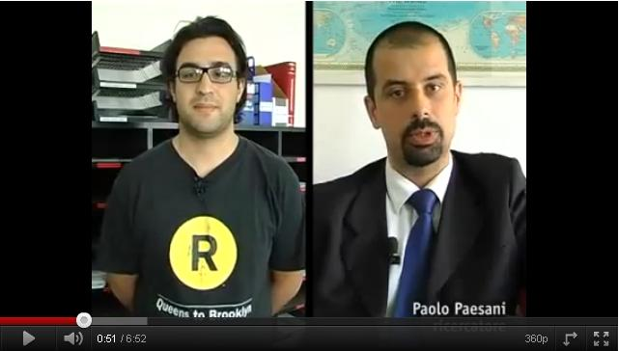
Figura 15. Un video d’orientamento realizzato dalla facoltà di Economia dell’università di Tor Vergata, Roma, sul lato sinistro vi è uno studente e sul lato destro un ricercatore.

È questo il caso dei video realizzati dell’università di Tor Vergata a Roma, caricati sul canale dell’ateneo di YouTube.
Sul canale sono presenti diversi filmati che presentano in modo generale le singola facoltà presenti in ateneo, tramite l’intervento di diversi soggetti interni: ad esempio, studenti, ricercatori, docenti e presidi, ognuno dei quali risponde brevemente ad una domanda rivolta ad entrambi, ma dando informazioni diverse a seconda del proprio ruolo nell’ateneo. Il ricercatore quindi tende a descrivere le strutture di ricerca, il preside descrive la formazione data agli studenti e lo studente invece spiega il motivo che l’ha portato ad iscriversi a quella facoltà e così via. La tecnica di realizzazione è basata sull’”intervista doppia”, intervistando quindi due persone alla volta.

3.5.1 I promo
Tecniche simili sono utilizzate per i promo, che sono anch’essi video d’orientamento, ma il cui scopo è molto più “promozionale”, che informativo. Cioè sono filmati realizzati con lo scopo di mostrare tutti i pregi dell’ateneo e convincere gli utenti ad iscriversi, tralasciando molte informazioni pratiche. Un promo da intendersi quindi come una sorta di pubblicità dell’ateneo, proprio come altri video d’orientamento essi sono visibili liberamente su internet, che ovviamente ha costi molto più bassi di altri media, come la televisione.
Questo genere di video tende quindi ad essere più “accattivante” per l’utente, inserendo sottofondi musicali e immagini che hanno ben poco a che fare con la didattica, è il caso del promo dell’Università per stranieri di Perugia, visibile su Youtube.
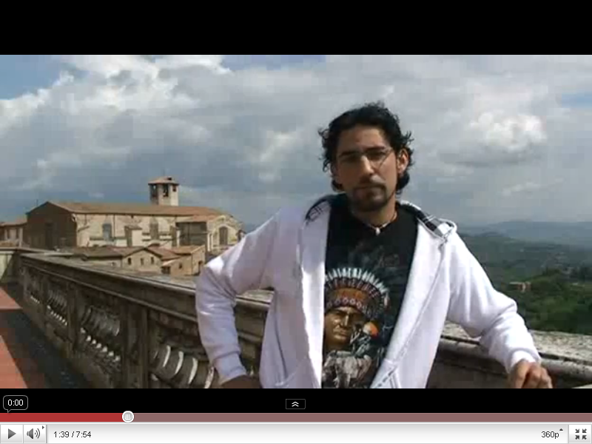
Figura 16. Il promo dell’università per Stranieri di Perugia

Il video ha una durata di 7.54 minuti ed è piuttosto completo. Inizia con una breve storia dell’ateneo mostrando in un’immagine come appariva la sede all’epoca della sua fondazione nel XIX secolo, per poi mostrare per contrasto la frenetica città di oggi. Il video contiene poi brevi interviste agli studenti stranieri soddisfatti della loro esperienza, ripresi sullo sfondo di panorami e scorci sui monumenti di Perugia.
Alle esperienze degli studenti si alternano interviste ai docenti che invece danno informazioni pratiche sulle attività didattiche.
Allo scopo di coinvolgere maggiormente l’utente si aggiunge un finale, per così dire, cinematografico: due studenti conversano sulle loro aspirazioni future ed un ragazzo marocchino confessa il suo sogno di insegnare la lingua italiana nel suo paese, segue una sequenza “onirica” di lui in un’aula che insegna.
Realizzare un video come questo richiede un metodo di lavoro diverso da quello utilizzato per le video-interviste ai docenti fatte dall’università di Pisa, in particolare dei video con sequenze “narrative” richiedono uno storyboard, cioè un processo di scelta e di organizzazione delle riprese che devono seguire il filo logico della storia che si intende mostrare, è un concetto più complesso di quello di trama, in quanto per realizzare un video occorre in questo caso scegliere quali inquadrature e quali sequenze mostrare, e per quale durata. È un processo complesso perché occorre dare una sequenzialità e una completezza al lavoro finale, che deve apparire come una narrazione completa e non solo come una insieme di segmenti.
L’esempio mostrato rappresenta un caso in cui ad un video con finalità di orientamento, quindi con interviste a studenti e docenti e alla breve storia dell’ateneo si aggiunge un breve segmento “narrativo”, cioè l’accesso allo studente straniero che vuole insegnare italiano nel suo paese. Un promo di orientamento può anche non avere tutte queste caratteristiche, ma prediligere all’aspetto informativo quello puramente promozionale, cioè soffermarsi solo agli aspetti che possono interessare di più l’utente. In certi casi questo scopo può essere raggiunto semplicemente tramite immagini esemplificative, senza interviste al personale dell’ateneo.
Un esempio è il promo creato dalla Western New Mexico University, negli Stati Uniti.
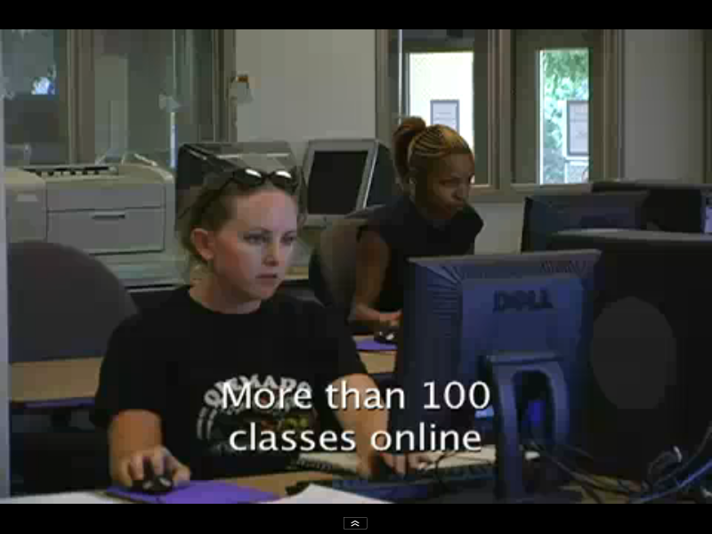
Figura 17. Immagine tratta dal promo della Western New Mexico University

Il filmato, visibile su YouTube, dura 4.34 minuti, non possiede interviste o voci narranti che descrivono l’università, ma presenta solo un insieme di brevi sequenze filmate che riprendono scorci di vita universitaria, come studenti che passeggiano nel campus, ricercatori che fanno esperimenti in laboratorio, panorami degli edifici e altro, arricchite da commenti in sovrimpressione con dati, come ad esempio il numero di laboratori, l’ampiezza del campus, eccetera. Nel video hanno spazio anche immagini curiose, come ad esempio in una sequenza si mostra una corsa di veicoli senza motore e spinti a mano lungo un percorso in discesa e immagini di tifo per il proprio team. Il tutto con un sottofondo musicale, ma privo di qualsiasi commento narrato.

Un aspetto da notare è che anche il contenuto del promo è influenzato da fattori di cultura locale. Per esempio, diverse università statunitensi e canadesi inseriscono nei loro video sequenze di partite di football o di altri sport, questo perché il sistema universitario punta molto sulle attività sportive, per esempio, agli atleti più promettenti vengono date borse di studio.
Quindi per un’università che si rivolge ad un pubblico composto quasi esclusivamente da studenti americani mostrare che la propria università dispone di una squadra prestigiosa e competitiva può essere un incentivo alle iscrizioni.
In Italia invece è molto improbabile che un ateneo mostri nel proprio promo delle immagini di una partita della propria squadra di calcio, o di qualsiasi altra attività sportiva, data al minore importanza che nel nostro paese si dà a simili istituzioni all’interno del sistema educativo.

3.6 Il montaggio
Al termine delle riprese quello di cui riponiamo è una serie di cassette contenenti un gran numero di video, comprendenti errori, rumori di sottofondo e scene da tagliare. Prima di procedere al caricamento su iTunes del lavoro è necessario un processo di pulitura e ritocco, per questo lavoro ci si può affidare ad una vasta gamma di software per la manipolazione audio e video.
Un’altra e successiva fase di montaggio può prevedere l’aggiunta di sottofondi musicali, effetti visivi e altro.
Ci sono numerosi accorgimenti al quale si può ricorrere per migliorare l’effetto finale del video. Uno di questi è l’aggiunta di un titolo che deve rendere chiaro all’utente l’argomento trattato e indurre anche interesse. Il titolo non è una mera scritta all’inizio del filmato, ma richiede una sequenza iniziale ben organizzata. L’aggiunta di un effetto al titolo iniziale può rendere molto professionale il filmato, in particolare i software di editing video permettono di sovrapporre alle immagini ad una scritta in sovrimpressione che si dissolve con un effetto di transizione.

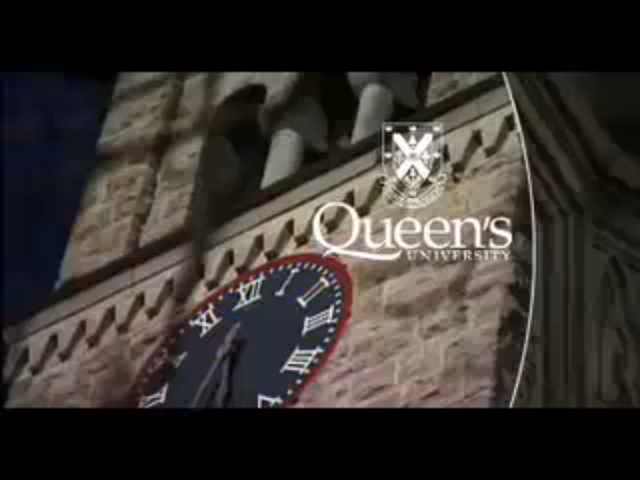
Figura 18. Immagine tratta dal promo della Queen’s University

La figura 18 è un esempio di questa tecnica, l’immagine è presa da Youtube e mostra un fotogramma del promo di un’università canadese. Nell’immagine è visibile il nome e lo stemma dell’ateneo e sullo sfondo una costruzione. L’istante mostrato è al termine di una sequenza in cui venivano mostrati gli edifici del campus, per poi soffermarsi sulla torre principale della sede, a questo punto appare e dopo un po’ si dissolve la scritta, un sottofondo musicale rende l’effetto finale molto ben riuscito.
Un altro elemento molto importate per la creazione di un video sono le dissolvenze e gli effetti di transizione da una scena all’altra. Il ruolo delle dissolvenze, cioè della scomparsa progressiva delle immagini ha lo scopo di rendere immediatamente percettibile il passaggio da una scena all’altra, questo effetto è disponibile nei software di editing e mostra il progressivo oscuramento dell’immagine fino al rendere l’intero schermo nero per poi mostrare un’altra sequenza, l’oscuramento ha il vantaggio di preparare l’occhio al passaggio di scena, che altrimenti si troverebbe disorientato dal cambiamento improvviso.
La colonna sonora di un video è fondamentale, un buon accostamento di immagini e suoni può aumentare l’attenzione dell’utente, la musica riesce a comunicare molto bene le emozioni, quindi è importante fare attenzione al tipo di brano che si sceglie.

La soglia di attenzione di un utente davanti a un video può essere molto bassa, occorre quindi cercare di mantenerla il più alta possibile, un espediente può essere quello di inserire immagini o sequenze audiovisive all’interno del video.
Nel caso delle interviste per l’orientamento questo è importante, perché altrimenti il video mostrerebbe solo l’immagine in primo piano di una persona che parla per 5 minuti, chiaramente la soglia dell’attenzione calerebbe subito, ma se mentre si ascolta apparissero delle diapositive animate che completassero la spiegazione l’effetto del video sarebbe grandemente migliorato in quanto di aumenterebbe l’interesse dell’utente e l’argomento tratta risulterebbe più chiaro.
Durante la registrazione per il progetto iTunes U è stato chiesto ai docenti se volevano che nella intervista venissero aggiunte delle immagini, alcuni hanno accettato e hanno messo a disposizione le slides utilizzate durante le loro lezioni. Queste immagini possono essere facilmente montate sul video con i software, la voce dell’intervistato rimarrà in sottofondo, ma in determinati punti l’immagine dell’intervistato verrà sostituita da fotografie.

3.6.1 Correzione dell’audio
Prima di cominciare a lavorare al video è necessario effettuare una correzione dell’audio. Come abbiamo detto in precedenza le videocamere e i microfoni possono registrare suoni e rumori indesiderati in sottofondo, nonostante tutti i possibili accorgimenti per cercare di limitarli. La pulitura dell’audio può essere effettuata tramite diversi software, uno dei migliori e chiamato Audacity.
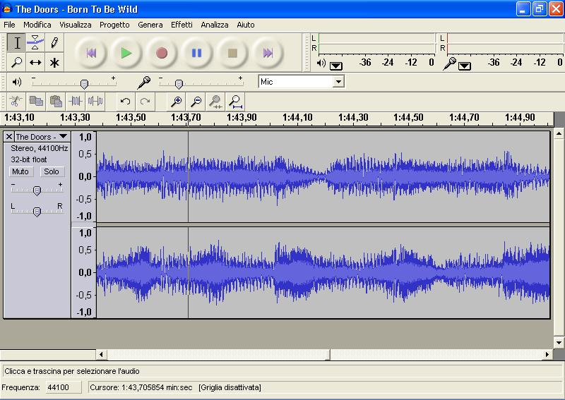
Figura 19. L’interfaccia di Audacity.

Audacity permette la modifica e la manipolazione di file audio, è possibile eliminare o aggiungere determinate parti dell’audio, è possibile inoltre inserire degli effetti speciali ed eliminare suoni con delle frequenze particolarmente basse, come lo sono appunto i rumori di sottofondo. La finestra di lavoro è caratterizzata da una o più linee temporali che rendono visibili le tracce audio ( il loro numero dipende se il suono è mono o stereo). Ascoltando il file è possibile individuare dei punti in cui sono presenti rumori ed eliminarli.
Può capitare che questi suoni si trovino proprio di sottofondo alle parole del soggetto ripreso, e quindi non ci si può limitare a tagliarlo perché danneggerebbe la parte utile dell’audio, occorre quindi eliminare i suoni con le frequenze più basse. In questo modo le parole dell’intervistato restano intatte, ma si elimina il rumore di sottofondo, come per esempio ronzii.
Ci sono dei limiti all’utilizzo dei software come audacity, infatti nel caso il rumore sovrasti la voce dell’intervistato non è possibile eliminarlo, va anche ricordato che i microfoni sono molto sensibili a certi rumori con delle tonalità molto basse, come per esempio il suono del passaggio degli aeroplani. Durante le riprese, nel caso di suoni troppo forti è meglio sospendere la registrazione e riprenderla una volta che questi è passato.
Per riunire le varie parti del video, in modo da farlo apparire come un insieme compatto e non un collage di vari frammenti sono necessari dei software per la manipolazione del video.

3.6.2 Manipolazione del video
La registrazione di un video è un evento complesso, soprattutto se devono essere filmati diversi luoghi, diverse persone e avvenimenti. Le riprese possono essere fatte in più giorni e in un ordine diverso rispetto a quello che si intende mostrare nel risultato finale.
Inoltre durante le riprese può esserci un inconveniente e occorre ricominciare da capo una parte. La manipolazione del video serve a incollare tutti insieme questi frammenti e far si che l’effetto finale appaia come il più coeso possibile.

Il primo passo per la manipolazione del video è il taglio, in questa fase si stabilisce in quante sezioni dividere il filmato e la durata e contenuto della singola sezione, per esempio ci si può annotare che dal secondo 0 al secondo 20 deve esserci una sequenza animata con il titolo e dal secondo 20 al minuto 1.46 deve esserci invece una panoramica sul set. Organizzare il cosiddetto storyboard è fondamentale per realizzare un buon video, soprattutto se il progetto richiede un abbozzo di trama.
Questo non è il caso dei video d’orientamento dell’università di Pisa, in quanto sono composte solo da interviste bravi e prive di inquadrature in movimenti o di ambientazioni.
Una volta stabilito il taglio la fase successiva riguarda l’importazione del video con un software di editing, le videocamere digitali dispongono di un disco rigido simile a quello di un computer, quindi l’importazione è un’operazione piuttosto semplice, ma per modelli meno recenti come quelli analogici c’è bisogno di particolari dispositivi. In questa fase è può verificarsi il problema della compatibilità tra la telecamera, il software di editing e il sistema operativo.
In questa fase è possibile mettere in ordine i diversi frammenti e eliminare gli errori e/o le parti superflue. Per esempio, durante le riprese dei nostri video, se i docenti intervistati si accorgevano di commettere un errore oppure occorreva interrompere la registrazione per un forte rumore si doveva riprendere il filmato ricominciando a registrare da un punto già affrontato, in genere un dall’inizio di un discorso specifico. Durante la fase di montaggio è necessario tagliare e aggiustare tutte queste fasi in modo che tutto appaia come un’unica ripresa.

Windows Movie Maker
Ci sono molti software consigliati per la manipolazione dei video, tra questi va ricordato windows movie maker, un software pratico e semplice da usare sviluppato dalla microsoft e disponibile in windows.
Il funzionamento di windows movie maker è piuttosto semplice, se si dispone già di file video è sufficiente importarli tramite l’apposito comando nel menù, se invece il filmato deve ancora essere caricato nel computer bisogna acquisirlo dalla telecamera collegandola al pc e utilizzando l’istruzione Acquisizione del video.
La finestra di lavoro si presenta con una sezione centrale nel quale sono presenti l’elenco degli elementi da utilizzare per creare il video, uno schermo nel quale visualizzare il filmato e nella parte inferiore una linea temporale nella quale è possibile caricare i file e metterli in successione, in modo da creare il video, è anche possibile inserire un sottofondo musicale.
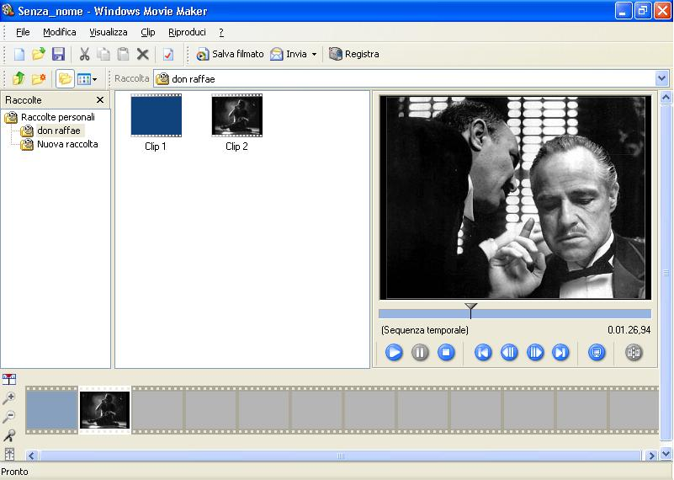
Figura 20. Immagine di windows movie maker

La linea temporale può essere visualizzata in due modi: come storyboard come nella Figura 20, nella quale viene visualizzato solo l’elenco di elementi che compongono il progetto o come sequenza temporale (Figura 21), in questo caso viene resa visibile in dettaglio la durata temporale dei singoli elementi.
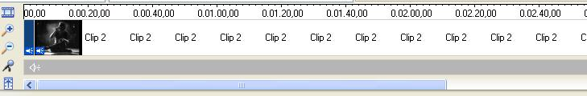
Figura 21. La linea temporale nella modalità sequenza temporale.

Il programma da la possibile di aggiungere degli effetti visivi al video, come dissolvenze, manipolare la qualità dell’ immagine rendendola per esempio più luminosa o più scura, in più è possibile aggiungere sezioni come anteprime con titoli, molto utili all’inizio e alla fine del video.
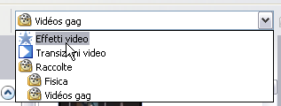
Figura 22. La finestra per l’aggiunta di effetti visivi.

iMovie
Un altro importante software utile per la manipolazione dei video è iMovie, un’applicazione sviluppata dalla Apple, proprio come iTunes.

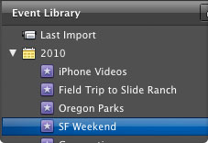
iMovie permette il caricamento e il montaggio dei video ma permette anche la loro visualizzazione, tutti gli elementi caricati compaiono in una sezione chiamata Libreria Eventi, un archivio che conserva i file registrati.
Figura 23. La libreria eventi

iMovie è piuttosto semplice da utilizzare, come per Windows Movie Maker si basa sul raggruppare diverse clip o immagini in un unico progetto aggiungendovi effetti di transizione oppure una colonna sonora.
Uno dei vantaggi di questa applicazione è la sua assoluta compatibilità con le altre app sviluppate dalla Apple, come iTunes che permette di procurarsi della colonne sonore e con iPhoto che invece può essere utile per procurarsi immagini statiche.
Il filmato è realizzato come una sequenza di clip che possono essere aggiunte o tolte da una linea temporale, vi sono poi sezioni che permettono di modificare in dettaglio le clip modificandone la qualità dell’immagine, velocizzandola o rallentandone lo scorrimento. iMovie permette anche la modifica e l’aggiunta di musica ed effetti sonori.
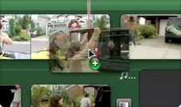

Figura 24. L’aggiunta di una clip in un progetto

Un altro vantaggio di questa app è la possibilità di correggere l’audio con gli accorgimenti già citati, come l’eliminazione dei rumori di sottofondo. iMovie dunque agisce anche da programma per la manipolazione dell’audio.
Il target a cui il programma si indirizza è composto da utenti comuni, non da professionisti, questo rende molto semplice apprendere e utilizzare questo strumento.

Altri esempi di programmi
Finora ho citato solo due dei software più utilizzati, sviluppati dalle due più importanti aziende del settore informatico (Microsoft e Apple), ma esistono molti altri strumenti di editing distribuiti gratuitamente.
Per citarne qualcuno c’è vReveal che permette di caricare video da un cellulare o da una videocamera e manipolarne le immagini aggiungendo numerosi effetti speciali (come renderle in bianco e nero, per dare al video un aspetto simile a un vecchio film). VideoSpin è un altro software da citare, dispone di molti effetti e permette di realizzare video compatibili con dei supporti iPod o PlayStation Portable.
Un altro esempio di programma di editino open source è VirtualDub, che permette la manipolazione delle clip che compongono il video permettendo anche la divisione in più parti (per esempio primo e secondo tempo). Ha il vantaggio di supportare numerosi formati: DIVX, MPG, MPEG, MPV, M1V, ANIM, PNG, BMP, TGA, JPG, JPEG, AVS, VDR e AVI.
3.7 Il video finale
Al termine di tutte le operazioni di ripresa, correzione e montaggio il video ottenuto viene caricato sul sito, pronto per essere visualizzato e scaricato dagli utenti di iTunes.
Nel caso del progetto promosso dall’ateneo pisano, i video per l’orientamento sono raggruppati in diverse raccolte a seconda dell’area di studi considerata (scientifica, umanistica o altro).
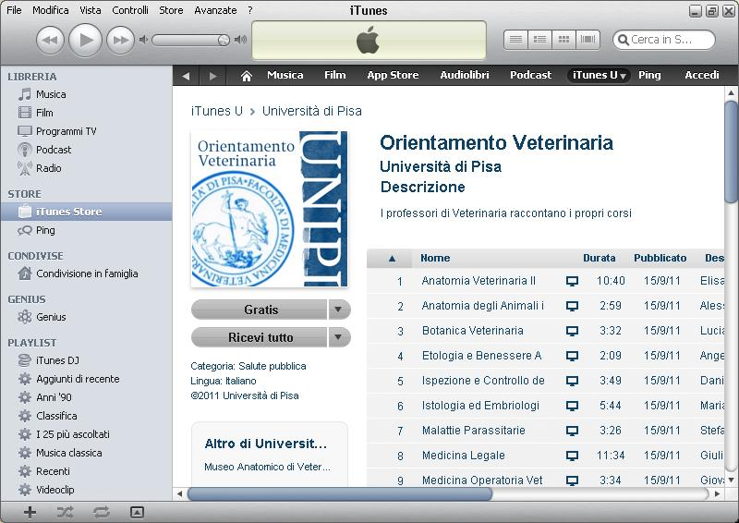
Figura 25. La raccolta dei video della facoltà di Veterinaria.

La raccolta consiste in una serie di link a dei video liberamente accessibili del quale sono resi visibili nome dell’insegnamento, durata, data di pubblicazione, descrizione, popolarità e un pulsante con il prezzo da cui è possibile effettuare l’acquisto.
Trattandosi di un video creato per informare, il download è gratuito, come molti altri servizi disponibili su iTunesU.
Il contenuto del video ha subito un processo di montaggio nel quale gli eventuali errori sono stati eliminati e sono state aggiunte delle clip di apertura e chiusura all’inizio e alla fine, rispecchiando le tecniche e gli accorgimenti trattati in precedenza.
Nell’esempio proposto (tratto dalla raccolta Orientamento Veterinaria), si nota come i primi secondi compongono una breve sezione introduttiva che comprende il logo e il nome dell’università e in caratteri più ampi il nome del docente intervistato e la titolatura dell’insegnamento descritto, in basso a destra è presente l’indicazione degli enti che hanno realizzato il video (Università, CISIAU e Laboratorio di Cultura Digitale). Questa parte dispone anche di elementi estetici grafici in qualche modo collegati all’argomento trattato (in questo caso persone con delle tute asettiche, per un corso sulle malattie infettive degli animali) e di un sottofondo musicale.
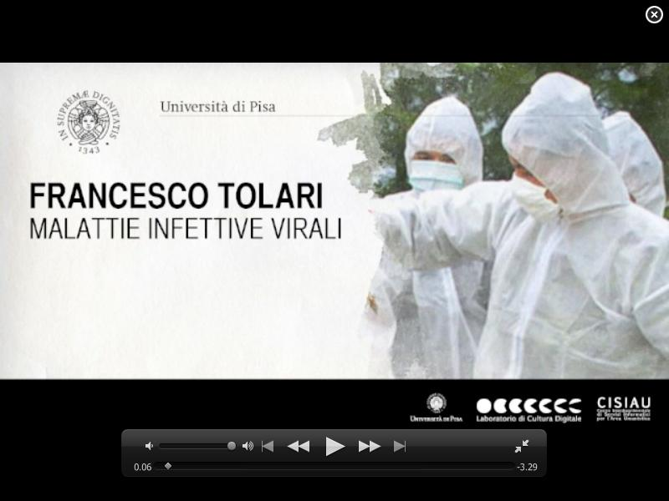
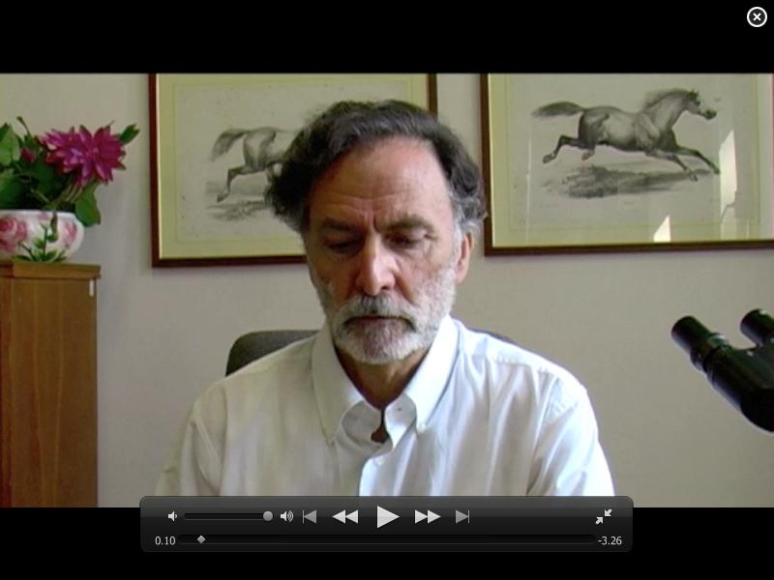
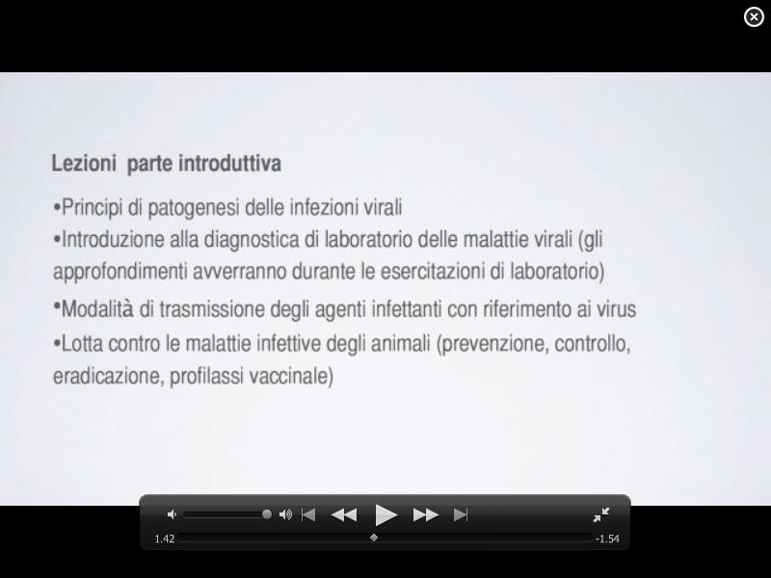
Figura 26, Figura 27 e Figura 28.
Fotogrammi tratti da uno dei video
disponibili su iTunes.

Nel corpo del video è visibile il docente in primo piano, ripreso frontalmente che descrive in breve le attività e gli argomenti su cui verte il corso, in alcuni punti su richiesta dell’intervistato sono state aggiunte delle slides che esemplificano un concetto, in questo caso ad un certo punto il professore accenna allo scopo a cui mira il corso e lo schermo in quel momento mostra alcuni esempi ripresi dalle slides di introduzione al corso. Il video, della durata di poco più di tre minuti, termina con una grafica nel quale compaiono i nomi degli autori del video e si ringraziano i docenti responsabili per l’orientamento.

4. Conclusioni
L’orientamento universitario è una materia complessa e vi sono numerose tecniche e strumenti che possono essere utilizzate per questo scopo, questo elaborato si è focalizzato sulla creazione di video-interviste, prendendo come esempio concreto il lavoro svolto dall’università di Pisa, ma guardando anche alle soluzioni applicate da altri atenei, sia in Italia che all’estero.
Nella prima parte del testo è stata illustrata l’importanza che l’orientamento riveste nell’ambito accademico e di come la diffusione della rete e delle tecnologie informatiche abbiano offerto nuove opportunità e strumenti. Esistono numerosi sistemi con la quale la rete può supportare l’attività d’orientamento, come l’uso di forum, siti web oppure di un supporto multimediale in grado di coinvolgere l’utente, come in questo caso la creazione di video.

Successivamente, è stato analizzato il sistema scelto dall’università di Pisa, ovvero il portale iTunesU. Questa è un’applicazione molto utile per la diffusione di materiale didattico ed informativo, a cui hanno aderito numerose università di tutto il mondo, che è basata sul successo che ha avuto negli ultimi anni iTunes, come strumento per la vendita on-line di musica. La nascita di un portale accessibile a livello globale dal quale è possibile distribuire materiali e lezioni derivato da un programma ideato per la vendita di brani musicali è un perfetto esempio delle enormi potenzialità della rete e di come un suo buon uso apre nuove opportunità.

L’ateneo pisano è stato uno dei primi in Italia a intuire le opportunità di questa nuova applicazione, nel quale è possibile diffondere tra l’altro podcast di lezioni in un formato compatibile con i nuovi dispositivi disponibili sul mercato, come gli iPad. Chiunque può accedere alle risorse messe a disposizione dal sito, che si tratti o meno di studenti, docenti o persone collegate all’università, in questo senso iTunesU risponde alla necessità di avvicinare la popolazione alle attività svolte dall’università.

In seguito sono stati affrontati gli aspetti puramente tecnici inerenti la realizzazione concreta dei video d’orientamento, come ad esempio l’uso della luce, i tipi di telecamera disponibili, i software del montaggio, eccetera. Sono state anche analizzate le logiche e gli obiettivi che incidono sulla realizzazione del soggetto, per esempio l’importanza del contenuto del video, rilevando la differenza tra un video con intenti informativi come quelli destinati al portale iTunesU e dei filmati a fine promozionale, i promo su Youtube presi ad esempio. Citare altri esempi applicati da altre università è servito a rendere chiaro come siano possibili diverse soluzioni. È stato notato ad esempio come il contenuto di un video può essere influenzato dal contesto nel quale è realizzato, è il caso dell’università di Perugia che sfrutta la bellezza della città e del territorio per invogliare nuovi studenti stranieri ad iscriversi, o delle università nordamericane che considerano i risultati delle proprie squadre sportive una fonte di prestigio.

Penso che in futuro l’iniziativa dell’università potrebbe svilupparsi ulteriormente coinvolgendo un numero maggiore di docenti in modo da coprire in modo più completo le diverse attività svolte dall’ateneo, un problema riscontrato durante la realizzazione del progetto è stata infatti la difficoltà di sensibilizzare efficacemente gli insegnanti.

Ritengo che nei prossimi anni un’idea per migliorare l’efficacia dei video come strumenti per l’orientamento sia quello di intervistare degli ex-studenti che potrebbero illustrare agli utenti l’utilità degli studi che hanno seguito, mostrando concretamente gli sbocchi professionali dei vari corsi di studio. Questa proposta potrebbe avere difficoltà a realizzarsi, poiché richiede la collaborazione di persone ormai esterne, ma che se realizzata sarebbe di grande interesse perché si ricollegherebbe alla nuova idea di Università come istituzione per una formazione specialistica emersa negli ultimi anni.
Inoltre, ispirandomi all’esempio di alcune università degli Stati Uniti si potrebbero realizzare video che mostrino i laboratori e le attività che vi si svolgono. Potrebbe infatti essere importante per alcune facoltà, soprattutto di area scientifica, poter mostrare le proprie strutture. Posso immaginare ad esempio un video nel quale un docente o un ricercatore di chimica o ingegneria illustra gli strumenti di laboratorio descrivendone il funzionamento e l’utilità, ritengo che potrebbe essere una fonte di prestigio per una facoltà poter mostrare di disporre di apparecchiature sofisticate e per un utente potrebbe essere stimolante scoprirle.

La realizzazione di video a scopo orientativo è dunque un’attività sempre aperta a miglioramenti e nuove idee volte ad avvicinare l’utente al mondo universitario.
L’uso delle tecnologie informatiche ha infatti permesso il superamento dei vincoli che limitavano i metodi tradizionali, rendendo anche più semplice ed immediato aggiornare il proprio progetto, ma occorre sempre tener presente che la centralità per qualsiasi tipo di attività orientativo è venire incontro alle esigenze degli utenti, capire i loro bisogni, rispondere alle loro domande.

Per concludere, penso che la base da cui partire per un’attività di orientamento efficace sia conoscere i bisogni dei propri utenti e trovare la soluzione tecnologia che risponda al meglio a questo obiettivo. Dal mio punto di vista la creazione delle interviste costituisce un sistema immediato e utile, poiché si è cercato di rispondere a quelli che potevano essere i dubbi degli studenti attraverso un canale di comunicazione accattivante e incisivo.

5. Bibliografia e Sitografia
Bibliografia:
- Stefania Boiano e Giuliano Gaia. Il tuo podcast. Edizioni FAG, Milano, 2006.
- Alessandro Venturi, Come si fa un Podcast. Tecniche Nuove, Milano, 2006.
- Massimiliano Vaira (a cura di), Dalla scuola all'università, politiche e pratiche di orientamento in 6 paesi europei. Edizioni Universitarie di Lettere Economia Diritto, Milano, 2007
- Pietro Izzo, Lorenzo Corvi, Marco Mion, Come si fa un video digitale. Tecniche Nuove, Milano, 2006
- Angela Perucca (a cura di), L’orientamento tra miti, mode e grandi silenzi. Università di Lecce, 2003

Sitografia:
Informazioni generali sulle tecniche di orientamento: (visitati nel Luglio 2011)
- www.professioneorientamento/sezionea.htm
- www.orientamento.it/orientamento/5a.htm
- www.orientamento.it/orientamento/1b.htm

Funzionamento di un forum universitario: (visitato nel Luglio 2011)
- www.06blog.it/post/1974/nuovecommunity-i-forum-universitari.

Funzionamento di un forum universitario: (visitato nel Luglio 2011)
- www.università.net/forum
- www.pc_facile.com

informazioni su cosa è un podcast: (visitati nell’Agosto 2011)
- http://www.b2b24.ilsole24ore.com/itechstudio/articoli/0,1254,4s5009_ART_69536,00.html

come si crea un podcast: (visitati nell’Agosto 2011)
- http://www.masternewmedia.org/it/creare-podcast-per-itunes-guida_20090219.htm

Informazioni sull’utilizzo corretto dell’attrezzatura: (visitati nell’Agosto 2011)
- http://www.eidolab.com/
- http://www.appuntisuldigitalvideo.it/

Informazioni riguardo il funzionamento di iMovie: (visitato nel Settembre 2011)
- http://www.apple.com/it/ilife/imovie/

Informazioni riguardanti il funzionamento di Windows movie Maker: (visitato nel Settembre 2011)
- http://windows.microsoft.com/it-IT/windows-vista/Getting-started-with-Windows-Movie-Maker

I promo universitari citati sono visibili su Youtube: (visitato nell’Agosto 2011)

- Università per stranieri di Perugia: http://www.youtube.com/watch?v=zyqjlUa26Ww
- Western New Mexico University: http://www.youtube.com/watch?v=XlxU50dQHPs
- Queen’s University: http://www.youtube.com/watch?v=HDdayHdVmFw
- Università degli Studi di Roma Tor Vergata: http://www.youtube.com/watch?v=aPQ_cXyJSvU

Figure:
figura 1: copia della pagina www.unipi.it/studenti/orienta/ (visitata nel Luglio 2011)
figura 2: copia della pagina www.orientamento.studenti.it/libera_universita_di_bolzano (visitata nel Luglio 2011)
figure 3-4: copie di alcune apgine sul sito skuola.tiscali.it (visitata nel Luglio 2011)
figura 5: copia della pagina www.vet.unipi.it/content/studenti/forum-libero-gli-studenti (visitata nel Luglio 2011)
figura 6: copia della home page di iTunesU, raggiungibile dall'iTunes Store (visitata nel Luglio 2011)
figura 7: La raccolta di podcast di Storia Medievale 1B nel sito iTunes U dell'università di Pisa (visitata nell’Agosto 2011)
figura 8: Immagine trovata alla seguente URL www.unipi.it/index.php/unipinews/item/114-l%E2%80%99universit%C3%A0-di-pisa-lancia-il-sito-itunes-u (visitata nell’Agosto 2011)
figura 9: Immagine trovata alla seguente URL www.b2b24.ilsole24ore.com/itechstudio/articoli/0,1254,4s5009_ART_69536,00.html
(visitata nell’Agosto 2011)
figura 10-11: Immagini trovate alla seguente URL www.apple.com/it/itunes/podcasts/fanfaq.html (visitata nell’Agosto 2011)
figura 12-13: Immagini trovate alla seguente URL www.appuntisuldigitalvideo.it/ (visitata nell’Agosto 2011)
figure 14-15-16-17-18: Immagini trovate su www.youtube.com (visitata nell’Agosto 2011)
figura 19: esempio di finestra di Audacity (visitata nell’Agosto 2011)
figure 20-21: esempio di finestra di Windows Movie Maker (visitata nell’ Settembre 2011)
figura 22: Immagine trovata alla seguente URL windows.microsoft.com/it-IT/windows- vista/Getting-started-with-Windows-Movie-Maker (visitata nel Settembre 2011)
figure 23-24: Immagine trovata alla seguente URL www.apple.com/it/ilife/imovie/ (visitata nel Settembre 2011)
figura 25: Immagine tratta dal sito dell'università di Pisa su iTunes U, home della raccolta Orientamento Veterinaria (visitata nel Settembre 2011)
figure 26-27-28: Fotogrammi di uno dei video-podcast presenti nella raccolta Orientamento Veterinaria, il video in questione è Malattie Infettive Virali (visitata nel Settembre2011)

Le informazioni riguardanti la ricerca NICEC-CSU sono tratte dall’articolo: Leonardo Evangelisti,Una rivoluzione silenziosa. L'impatto di internet sugli operatori e i servizi di orientamento (2004), pubblicato in formato digitale presso Edizioni Sonda e scaricabile liberamente in rete al seguente indirizzo: http://www.leonardoevangelista.it/
iTunes store è un’applicazione divisa in numerose parti, che permettono la distribuzione di brani musicali, film, podcast e audiolibri. Anche iTunes U è una componente dello store. È stato creato nel 2003 con il supporto di alcune delle principali case discografiche del mondo come BMG Music, Warner Bros ed EMI. Inizialmente era utilizzato solo per il download di musica con costi bassi (i singoli brani possono essere scaricati e successivamente il servizio si è allargato alla vendita di video digitali. Per ulteriori informazioni: http://it.wikipedia.org/wiki/ITunes_Store
I dati riguardanti iTunes store sono disponibili nel seguente sito: http://www.melablog.it/post/14155/wwdc-2011-tutti-i-numeri-di-itunes-store (articolo del 9 giugno 2011)
Il dato è una media approssimativa che si basa sulla mia esperienza diretta delle riprese, non è una misura standardizzata.
Per ulteriori informazioni tecniche riguardo il modello di telecamera sono risponibili i seguenti siti: http://www.canon.it/For_Home/Product_Finder/Camcorders/professional/XM2/ http://www.shoppydoo.it/prezzo-videocamera_digitale-canon_xm2.html

